**Au matin du 27 janvier 2010, le corps inanimé de Monsieur Claude Boidest, professeur de SVT au lycée de Fameck, est retrouvé sur le sol de la salle 372.**

**Les pompiers, arrivés les premiers sur les lieux, n’ont pu que constater le décès de la victime. La police scientifique est alors dépêchée sur les lieux et doit maintenant prendre en charge l’enquête pour déterminer les conditions du décès de Monsieur Boidest. Est-ce un assassinat ?**

**Principe de la séance :**

**Votre mission, en tant que Technicien d’Investigation Criminelle, est de vous rendre sur la scène de crime et de relever tous les indices utiles pour la résolution de l’enquête.**

**Votre première tâche est de constituer des équipes de 2 personnes et de vous répartir le travail. Vous devrez en effet :**

- **réaliser un plan de la scène de crime**

- **prélever des échantillons de sang et rechercher des traces de sang effacées**

- **relever des empreintes digitales**

- **prendre en charge le corps de la victime**

- **authentifier les indices prélevés**

- **saisir des objets qui seront étudiés plus tard au laboratoire**

**Remarque :**

Les fiches TP peuvent être illustrées par de nombreuses images et photos (retirées ici pour la diffusion des fiches sur internet).

**Equipe « Plan de la scène de crime »**

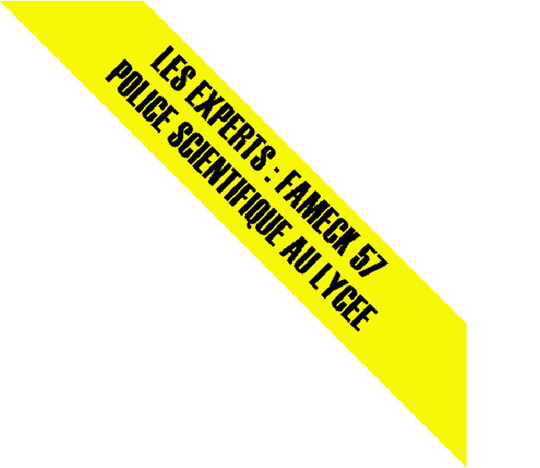

**Votre rôle est de dessiner un plan exact de la scène de crime. Les positions exactes du mobilier et des indices relevés devront y figurer. En effet, une fois la scène de crime nettoyée, votre plan sera le seul support que les autres équipes d’enquêteurs pourront utiliser.**

**Le plan doit être réalisé à l’échelle.**

**Matériel utilisé :**

- **Mètre**

- **Décamètre**

- **Télémètre laser**

**Protocole à suivre :**

**1. Relever les dimensions de la pièce.**

**2. Déterminer, par le calcul, l’échelle la plus appropriée à utiliser pour dessiner votre plan.**

**3. Mesurer le mobilier.**

**4. Relever les positions du mobilier dans la pièce.**

**5. Relever la position des indices.**

**6. Réaliser le plan complet.**

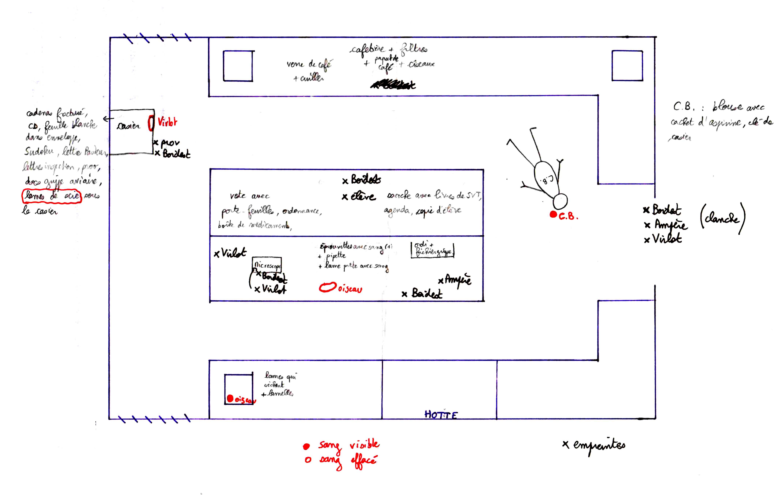

**invisibles. Le cas échéant, vous prélèverez des échantillons qui seront étudiés plus tard en laboratoire.**

**Matériel utilisé :**

- **Cotons-tiges**

- **Tubes eppendorf**

- **Ciseaux**

- **Etiquettes**

- **Lunettes de protection**

- **Préparation au luminol : solutions A et B de détection du sang effacé**

**Protocole à suivre :**

**1. Explorer la scène de crime pour rechercher d’éventuelles traces de sang visibles.**

**2. Pour chaque trace de sang retrouvée, demander à l’équipe « Authentification des preuves » de venir la photographier. Attention ! Pour être recevable, chaque trace de sang doit être identifiée et numérotée. On utilisera la procédure de numérotation suivante : chaque trace de sang portera un identifiant commençant par la lettre S et suivie par un numéro correspondant à l’ordre de prélèvement des indices (ex : S1, S2, etc...).**

**3. Prélever un échantillon de sang à l’aide d’un coton-tige. Afin de conserver l’indice, découper l’extrémité du coton-tige et la placer dans un tube eppendorf qui portera la référence de l’indice.**

**4. Rechercher d’éventuelles traces de sang effacées. Pour cela, passer une lampe UV au-dessus des zones à étudier. Celle-ci fera ressortir les éventuelles traces de liquide effacées.**

**5. Pour confirmer qu’il s’agit bien de sang, réaliser ensuite un test au luminol. Pour cela, vaporiser de la solution A, puis de la solution B, sur la zone à étudier. La présence de sang sera révélée par l’apparition d’une fluorescence bleue.**

Attention : Lunettes de protection indispensables

**NB : demander à l’équipe « Authentification des preuves » d’être présente avant de commencer la révélation afin de photographier l’éventuelle fluorescence.**

**6. Procéder ensuite au prélèvement de sang en suivant la même procédure que pour une trace de sang visible.**

**Préparation :** Préparation au luminol = solution de détection du sang effacé

**« Recette » Solution A**

**Préparer 500 mL de solution d’hydroxyde de sodium à 1 mol.L-1 en ajoutant, avant ajustage au trait de jauge, 2 g de luminol. La solution peut se garder au frais pendant plusieurs semaines.**

**« Recette » Solution B**

**Préparer une solution de ferricyanure de potassium en dissolvant 20 g de K3Fe(CN)6 dans 500 mL d’eau. La solution peut se garder au frais pendant plusieurs semaines.**

**Au moment de l’expérience, ajouter dans la solution B 0,25 mL d’eau oxygénée à 33 % (110 volumes).**

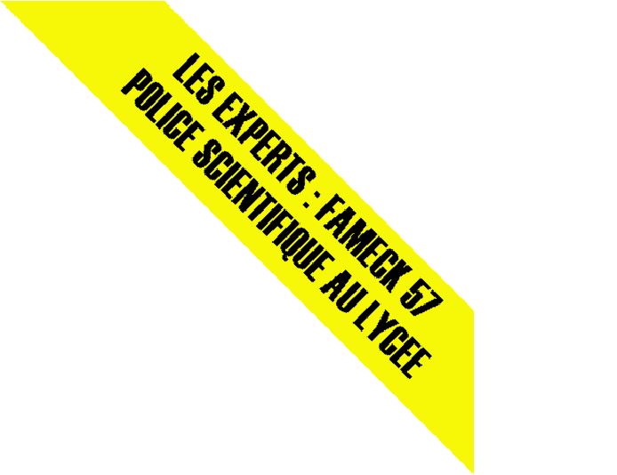

**Votre rôle est de détecter et de relever toutes les empreintes digitales présentes sur la scène de crime afin de pouvoir identifier, après retour au laboratoire, les différentes personnes qui l’ont fréquentée.**

**Vous effectuerez un relevé d’empreintes uniquement sur les éléments intransportables de la scène de crime. Les autres objets intéressants, saisis sur les lieux, seront étudiés après retour au laboratoire.**

**Matériel utilisé :**

- **Pinceau en fibre de verre**

- **Pinceau « plume de marabout »**

- **Poudres noire et de couleur**

- **Transferts transparents**

Le matériel nécessaire à la prise d’empreintes peut être acheté auprès de la société MD-Tech [(www.mdtech.fr](http://www.mdtech.fr)).

La poudre à empreintes peut être remplacée par du graphite en poudre, que l’on peut obtenir en râpant une mine de crayon de papier. Les pinceaux professionnels peuvent être remplacés par des pinceaux plus classiques de même que les transferts qui peuvent être remplacés par du scotch.

**Protocole à suivre :**

**1. Cibler les éléments de la scène de crime qui vous paraissent appropriés au relevé d’empreintes.**

**2. Pour relever une empreinte sur des éléments en bois, en métal ou en carrelage, utiliser la poudre noire ou la poudre de couleur (à choisir en fonction de la couleur du support).**

**a. à l’aide du pinceau en fibre de verre, prélever une très petite quantité de poudre en effleurant le dessus de la boîte avec l’extrémité des poils du pinceau.**

**b. étaler la poudre sur la zone étudiée. Pour cela, effectuer un mouvement de rotation du pinceau sur la surface choisie en étalant au maximum les poils du pinceau mais sans trop appuyer.**

**c. retirer l’excédent de poudre en passant le pinceau « plume de marabout ».**

**d. demander à l’équipe « Authentification des preuves » de venir photographier l’empreinte apparue.**

Attention : Pour être recevable, chaque empreinte doit être numérotée.

**On utilisera la procédure de numérotation suivante : chaque empreinte portera un identifiant commençant par la lettre E et suivie par un numéro correspondant à l’ordre de prélèvement des indices (ex : E1, E2, etc...).**

**e. inscrire l’identifiant de l’empreinte sur la ligne appropriée d’un transfert transparent. f. appliquer la partie autocollante du transfert sur l’empreinte apparue.**

**g. décoller délicatement le transfert.**

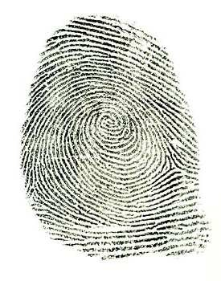

**Remarque :** Pour prélever une empreinte sur un document en papier ou sur un support métallique, d’autres techniques doivent être mises en œuvre au laboratoire (bain de ninhydrine, cuve de fumigation au cyanoacrylate : techniques non applicables au lycée).

**Equipe « Prise en charge du corps de la victime »**

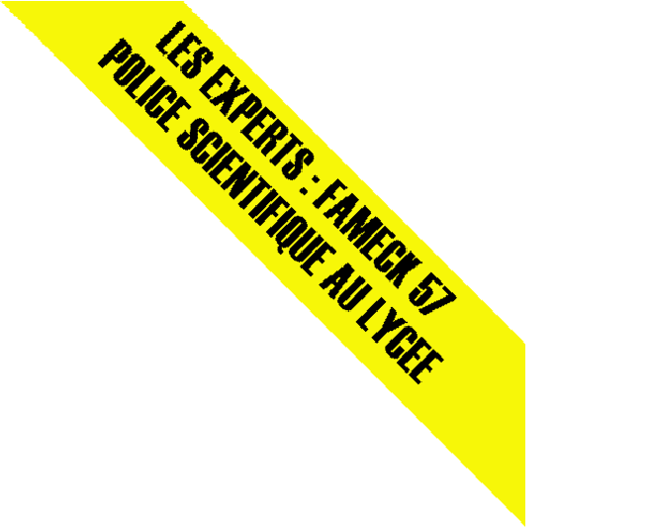

**Votre rôle est de recueillir le maximum des indices que pourrait révéler le corps de la victime. Celui-ci sera ensuite transféré à la morgue pour autopsie.**

**Matériel utilisé :**

- **Scotch large**

- **Sacs plastique hermétiques de tailles diverses**

- **Pipettes + eppendorf**

- **Pince**

- **Etiquettes**

**Protocole à suivre :**

**1. Délimiter les contours du corps de la victime à l’aide du rouleau de scotch large. La position du corps peut se révéler utile pour connaître la cause de la mort.**

**2. Demander à l’équipe « Authentification des preuves » de venir photographier le corps.**

**3. Repérer, sans toucher au corps, d’éventuelles traces de blessures visibles, ainsi que tout autre élément qui vous paraîtrait suspect.**

**4. Procéder à une fouille complète du corps de la victime et prélever tout objet en sa possession.**

Attention : Pour être recevable, chaque indice doit être soigneusement identifié.

**Pour cela, chaque indice sera prélevé à l’aide d’une pince, puis transféré dans un récipient approprié, scellé et numéroté (sachet hermétique ou tube eppendorf selon la taille et la nature de l’indice).**

**Pour les indices retrouvés sur le corps de la victime, on utilisera la procédure de numérotation suivante : chaque indice portera un identifiant commençant par la lettre C et suivie par un numéro correspondant à l’ordre de prélèvement des indices (ex : C1, C2, etc...).**

**5. Une fois de retour au laboratoire, demander à l’équipe « Authentification des preuves » de venir photographier chaque indice prélevé et scellé.**

**Matériel utilisé :**

- **Tresse « Police technique et scientifique »**

- **Appareil photo numérique**

- **Balises**

- **Réglette témoin**

**Protocole à suivre :**

**1. Sécuriser le périmètre. Pour cela, baliser la zone d’enquête avec la tresse « Police technique et scientifique » qui limitera l’accès aux seuls enquêteurs. Cette étape est très importante pour empêcher la contamination des indices par des éléments extérieurs à l’enquête.**

**2. Avant tout prélèvement d’indice, l’équipe concernée vous demandera de le photographier. Pour cela, placer à côté de l’indice une balise de signalisation (une balise par indice, à utiliser par ordre croissant de numéro. Une fois posée, la balise reste en place) ainsi qu’une réglette métallique qui servira d’échelle. Prendre une ou plusieurs photographies, en gros plan et en vue générale.**

- **Sacs plastiques hermétiques de tailles diverses**

- **Pipette + eppendorf**

- **Pince**

- **Etiquettes**

**Protocole à suivre :**

**1. Explorer soigneusement la scène de crime afin de repérer tous les objets qui vous paraissent susceptibles d’être en rapport avec votre enquête.**

**2. Avant de prélever le moindre objet, demander à l’équipe « Authentification des preuves » de venir photographier l’objet en question.**

Attention : Pour être recevable, chaque objet doit être soigneusement identifié.

**Pour cela, chaque objet doit être photographié en place, et accompagné de sa balise de signalisation. On utilisera la procédure de numérotation suivante : chaque objet portera un identifiant commençant par la lettre O et suivie par un numéro correspondant à l’ordre de prélèvement des objets (ex : O1, O2, etc...).**

**3. Prélever chaque objet avec le matériel approprié (pince par exemple) en veillant à ne pas le contaminer avec des éléments extérieurs.**

Attention : Pour être recevable, chaque indice doit être soigneusement identifié.

**Pour cela, chaque indice doit être soigneusement transféré dans un récipient approprié, scellé et numéroté (sachet hermétique ou tube eppendorf selon la taille et la nature de l’indice).**